Manutenzione Predittiva su Condizione e Proattiva
Analisi di vibrazioni
LINEA 1-2-3

07-10-21 FEBBRAIO 2020



Stabilimento ACEA di San Vittore del Lazio

Alla cortese att.ne dell’Ing. Roberto Millozzi

Report Diagnostico

Cliente: ACEA

Contatto: Ing. Roberto Millozzi

Sito di misura: San Vittore del Lazio

Data rilievi : 07-10 FEBBRAIO 2020

Tipo di misure: Vibrazionali
Strumentazione utilizzata: Analizzatore Pruftechnik Vibexpert II Tp.VIB5.310 n.033015 - Accel. VIB 6.142

Esecuzione misure e report: Sig. Angelo Lisi

Sommario

l. Introduzione
- Schema punti di misura
- Misurazioni eseguite
- Analisi in frequenza
- Allegati

Introduzione

Lo scopo dell'attività, svolta presso lo stabilimento della ACEA di San Vittore del Lazio, è stato quello di valutare lo stato delle vibrazioni oggetto dell’ordine.

Le acquisizioni sono state effettuate facendo riferimento alla normativa ISO 108016-3, che disciplina sia le modalità di analisi che la scelta dei punti di misura e le soglie di allarme relative ai macchinari in esame.

E’ possibile distinguere due diversi livelli di analisi vibrazionale, caratterizzati dagli strumenti che vengono utilizzati e dalle finalità che di desidera raggiungere.

  - 1º Livello: Analisi dei valori globali

In questa tipologia di analisi, il segnale acquisito, opportunamente filtrato, viene integrato per ottenere un valore globale che caratterizzi il comportamento del macchinario. Tale valore rappresenta un indice del buono o cattivo stato del macchinario stesso e viene confrontato con delle opportune soglie di allarme in accordo alla normativa di riferimento.

  - 2º Livello: Analisi degli spettri

Con queste analisi più avanzate, è possibile entrare più a fondo nello studio del comportamento vibrazionale dei macchinari. Esse consistono nello scomporre il segnale acquisito nelle singole frequenze che lo compongono e nel valutare le ampiezze relative a tali frequenze. In questo modo è possibile avere non solo un'indicazione del buono o cattivo stato, ma anche indagare sulle cause di determinate anomalie.

A tal fine è stata condotta un'analisi vibrazionale di 1º e 2º livello, effettuando delle acquisizioni sui supporti nelle tre direzioni (orizzontale, verticale ed assiale - la direzione orizzontale è quella parallela al pavimento, la direzione verticale è perpendicolare all’ancoraggio del motore, la direzione assiale è lungo l'asse macchina), mediante l'utilizzo di un analizzatore portatile mod. VIBXPERT II.

2 . Schema punti di misura

Schema rilievo Punti
Puleggia o Giunto

2V
2H
2A

1V
1H
1A

In figura è rappresentato lo schema dei punti di misura sul motore.

- Con le diciture H, V e A si intendono rispettivamente orizzontale, verticale ed assiale.

Misurazioni eseguite
  - Mediante l'utilizzo di un accelerometro idoneo, su ciascun punto di misura sono state effettuate le seguenti analisi:
  - valore globale RMS di velocità di vibrazione tra 0,5-1000 Hz (in riferimento alla normativa ISO 10816-3);
  - spettro in accelerazione con la funzione di inviluppo, per la diagnostica delle problematiche relative ai cuscinetti ad elementi volventi;

I valori globali di vibrazione acquisiti sono riassunti negli allegati Report Spettri Rilevati e Report Misure Rilevate. I livelli registrati sono confrontati con le soglie previste dalla normativa di riferimento ISO 10816-3
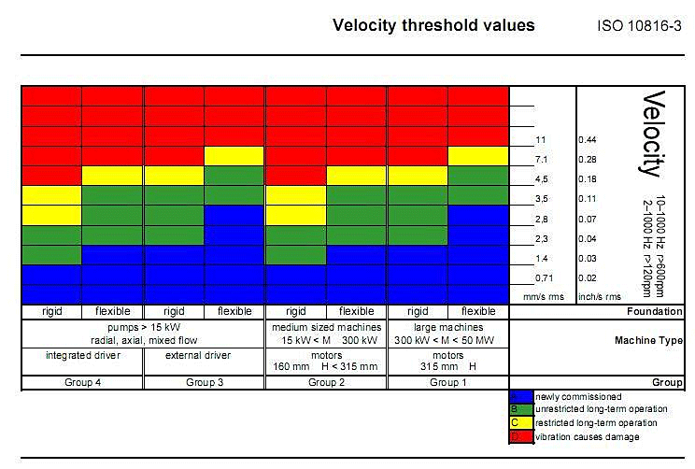

Analisi in frequenza

L'analisi sia di primo livello, valore globale, che di secondo livello, scomposizione del segnale acquisito nelle singole frequenze che lo compongono e valutazione delle ampiezze relative a tali frequenze, hanno evidenziato vari tipi di problematiche riassunte nelle pagine seguenti.
Report Spettri Rilevati;
  - Report Misure Rilevate
Per quanto riguarda le misure effettuate abbiamo seguito Le indicazioni del Vs. Ing. Millozzi Roberto che in funzione alla importanza delle vs. macchine terrà conto oltre che delle nostre indicazioni anche di quei valori che secondo la sua esperienza sono da ritenersi pericolosi. Per le macchine che non hanno evidenziato problemi vi è stato rilasciato l’intero database consultabile attraverso il vs. OminiTrend.

LINEA 1

1 | MOTORE VENTILATORE ARIA PRIMARIA M1H VALORE DI PICCO DA 7.8 m/s² + ARMONICHE CAUSA RICONDUCIBIE CON FORTE PROBABILITA’ ALLA QUARTA ARMONICA DELLA FREQUENZA DI ALIMENTAZIONE.(Si consiglia controllo settaggio inverter con applicazione di filtri di spianamento). | 
2 | MOTORE VENTILATORE ARIA SECONDARIA M2V VALORE DI PICCO DA 15.3 m/s² + ARMONICHE CAUSA RICONDUCIBIE CON FORTE PROBABILITA’ ALLA QUARTA ARMONICA DELLA FREQUENZA DI ALIMENTAZIONE.(Si consiglia controllo settaggio inverter con applicazione di filtri di spianamento).
3 | MOTORE POMPA REFFREDDAMENTO GRIGLIE M1H VALORE DI VIBRAZIONE GLOBALE A 5.51mm/s.(Si consiglia revisione motore con equilibratura del rotore).
4 | MOTORE POMPA RAFFREDDAMENTO GRIGLIE VALORE DI PICCO DA 5.9m/s² CAUSA RICONDUCIBIE CON FORTE PROBABILITA’ ALLA FREQUENZA DI RISONANZA DELLA GABBIA DEL CUSCINETTO 6314.(Si consiglia revisione del motore con sostituzione dei cuscinetti).
5 | POMPA REFFREDDAMENTO GRIGLIE M1H VALORE DI VIBRAZIONE GLOBALE A 5.44mm/s.(Si consiglia revisione della pompa con controllo equilibratura della girante).

LINEA 2

6 | MOTORE VENTILATORE ARIA PRIMARIA M2H VALORE DI VIBRAZIONE GLOBALE A 5.34mm/s.(Si consiglia revisione motore con equilibratura del rotore).
7 | MOTORE VENTILATORE ARIA PRIMARIA M2H VALORE DI PICCO A 4.62 mm/s + ARMONICHE CAUSA RICONDUCIBIE CON FORTE PROBABILITA’ ALLA FREQUENZA DELLA VELOCITA’ DI ROTAZIONE. (Si consiglia revisione del motore con equilibratura del rotore + controlli di possibili allentamenti meccanici.
8 | VENTILATORE ARIA PRIMARIA S2H VALORE DI VIBRAZIONE GLOBALE A 7.14mm/s.(Si consiglia il controllo dell’equilibratura del ventilatore. Manca un bullone fissaggio carter di protezione sul giunto).
9 | MOTORE VENTILATORE ESTRATTORE DI CODA 44 M2V VALORE DI PICCO DA 1.2 m/s² + ARMONICHE CAUSA RICONDUCIBIE CON FORTE PROBABILITA’ ALLA QUARTA ARMONICA DELLA FREQUENZA DI ALIMENTAZIONE.(Si consiglia controllo settaggio inverter con applicazione di filtri di spianamento).
10 | MOTORE POMPA ALIMENTO CALDAIA B M1H VALORE DI PICCO A 11.73mm/s + ARMONICHE CAUSA RICONDUCIBIE CON FORTE PROBABILITA’ ALLA FREQUENZA DELLA VELOCITA’ DI ROTAZIONE. (Si consiglia revisione del motore con equilibratura del rotore + controlli di possibili allentamenti meccanici.
11 | MOTORE POMPA ALIMENTO CALDAIA B M1H VALORE DI PICCO A 1.2m/s² + ARMONICHE CAUSA RICONDUCIBIE CON FORTE PROBABILITA’ ALLA FREQUENZA DI RISONANZA DELLE SFERE DEL CUSCINETTO 6218. (Si consiglia revisione del motore con sostituzione dei cuscinetti).
12 | MOTORE POMPA POZZO CALDO A M2V VALORE DI PICCO A 3.1mm/s CON NUMEROSE ARMONICHE CAUSA RICONDUCIBIE CON FORTE PROBABILITA’ ALLA FREQUENZA DELLA VELOCITA’ DI ROTAZIONE. (Si consiglia revisione del motore e controlli di possibili allentamenti meccanici).
13 | POMPA POZZO CALDO A P1H VALORE DI VIBRAZIONE GLOBALE A 5.34mm/s. VALORE IN ALLARME (Si consiglia revisione pompa equilibratura della girante).
14 | MOTORE COMPRESSORE B VALORE DI PICCO DA 1.15 m/s² + ARMONICHE CAUSA RICONDUCIBIE CON FORTE PROBABILITA’ ALLA SECONDA ARMONICA DELLA FREQUENZA DI ALIMENTAZIONE.(Si consiglia controllo settaggio inverter con applicazione di filtri di spianamento).
15 | MOTORE VENTILATORE CONDENSATORE CO005B VALORE DI PICCO DA 1.43 m/s² + ARMONICHE CAUSA RICONDUCIBIE CON FORTE PROBABILITA’ ALLA FREQUENZA DI RISONANZA DELLA RALLA INTERNA DEL CUSCINETTO 6317( Si consiglia revisione motore con sostituzione dei cuscinetti).
16 | RIDUTTORE VENTILATORE CONDENSATORE CO005B R1A VALORE DI PICCO DA 0.73m/s² RIFERIBILE CON FORTE PROBABILITA’ ALLA FREQUENZA DI RISONANZA DI ALCUNI COMPONENTI DEL RIDUTTORE. NON AVENDO A DISPOSIZIONE IL PART LIST DEL RIDUTTORE STESSO NON E’ POSSIBILE ASSOCIARE CON PRECISIONE I PICCHI DI FREQUENZA RILEVATI A NESSUN COMPONENTE DEL RIDUTTORE. (Si consiglia di effettuare controlli periodici più ravvicinati per controllare l’andamento del trend).
17 | RIDUTTORE VENTILATORE CONDENSATORE CO005A R1A VALORE DI PICCO DA 0.92m/s² RIFERIBILE CON FORTE PROBABILITA’ ALLA FREQUENZA DI RISONANZA DI ALCUNI COMPONENTI DEL RIDUTTORE. NON AVENDO A DISPOSIZIONE IL PART LIST DEL RIDUTTORE STESSO NON E’ POSSIBILE ASSOCIARE CON PRECISIONE I PICCHI DI FREQUENZA RILEVATI A NESSUN COMPONENTE DEL RIDUTTORE. (Si consiglia di effettuare controlli periodici più ravvicinati per controllare l’andamento del trend).
18 | VENTILATORE ESTRATTORE 43 S2A VALORE DI VIBRAZIONE GLOBALE A 3.78mm/s VALORE IN PREALLARME (Si consiglia di effettuare controlli periodici più ravvicinati per controllare l’andamento del trend).

LINEA 3

19 | MOTORE VENTILATORE ARIA PRIMARIA M1V VALORE DI PICCO DA 4.94 m/s² + ARMONICHE CAUSA RICONDUCIBIE CON FORTE PROBABILITA’ ALLA QUARTA ARMONICA DELLA FREQUENZA DI ALIMENTAZIONE.(Si consiglia controllo settaggio inverter con applicazione di filtri di spianamento). MANCANO N° 3 BULLONI DI FISSAGGIO CARTE DI PROTEZIONE DEL GIUNTO.
20 | MOTORE VENTILATORE ARIA PRIMARIA M1H VALORE DI VIBRAZIONE GLOBALE A 4.73mm/s VALORE IN ALLARME (Si consiglia revisione motore con controllo equilibratura del rotore e controllo eventuali allentamenti meccanici.).
21 | MOTORE VENTILATORE ARIA PRIMARIA M1H VALORE DI VIBRAZIONE GLOBALE A 7.36mm/s VALORE IN ALLARME (Si consiglia equilibratura del ventilatore).
22 | MOTORE VENTILATORE ESTRATTORE DI CODA 43 M1A VALORE DI PICCO DA 1.51 m/s² + ARMONICHE CAUSA RICONDUCIBIE CON FORTE PROBABILITA’ ALLA GABBIA DEL CUSCINETTO 6326. ((Si consiglia di effettuare controlli periodici più ravvicinati per controllare l’andamento del trend).
23 | VENTILATORE ESTRATTORE DI CODA 43 S2H VALORE DI PICCO  DA 11.7 m/s² CAUSA RICONDUCIBIE CON FORTE PROBABILITA’ ALLA GABBIA DEL CUSCINETTO SUPPORTO VENTILATORE LATO GIUNTO + VALORE DI PICCO DA 10.9 m/s² + ARMONICHE CAUSA RICONDUCIBIE CON FORTE PROBABILITA’ ALLA RALLA ESTERNA DEL CUSCINETTO SUPPORTO VENTILATORE LATO GIUNTO. (Si consiglia sostituzione urgente del cuscinetto supporto ventilatore lato giunto + controllo eventuali allentamenti meccanici del supporto stesso).
24 | MOTORE VENTILATORE ESTRATTORE DI CODA 44 M1H VALORE DI VIBRAZIONE GLOBALE A 5.93mm/s VALORE IN ALLARME (Si consiglia revisione del motore con equilibratura rotore)
25 | VENTILATORE ESTRATTORE DI CODA 44 M1H VALORE DI VIBRAZIONE GLOBALE A 4.76 mm/s VALORE IN ALLARME (Si consiglia controllo allineamento tra motore e ventilatore).
26 | MOTORE POMPA RAFFREDDAMENTO GRIGLIE B M2V VALORE DI PICCO DA 1.1 m/s² CAUSA RICONDUCIBIE CON FORTE PROBABILITA’ ALLA GABBIA DEL CUSCINETTO 6315. (Si consiglia di effettuare controlli periodici più ravvicinati per controllare l’andamento del trend).
27 | MOTORE POMPA ALIMENTO CALDAIA A M1H VALORE DI PICCO A 7.96mm/s + ARMONICHE CAUSA RICONDUCIBIE CON FORTE PROBABILITA’ ALLA FREQUENZA DELLA VELOCITA’ DI ROTAZIONE. (Si consiglia revisione del motore con equilibratura del rotore + controllo di possibili allentamenti meccanici).
28 | MOTORE POMPA ALIMENTO CALDAIA A M2H VALORE DI PICCO A 4.069m/s² + ARMONICHE CAUSA RICONDUCIBIE CON FORTE PROBABILITA’ A FREQUENZA ELETTRICA. (Si consiglia revisione del motore controllo di possibili allentamenti meccanici).
29 | COMPRESSORE B C2H VALORE DI PICCO A 1.78m/s² + ARMONICHE RIFERIBILE CON FORTE PROBABILITA’ ALLA FREQUENZA DI RISONANZA DI ALCUNI COMPONENTI DEL COMPRESSORE. NON AVENDO A DISPOSIZIONE IL PART LIST DEL RIDUTTORE STESSO NON E’ POSSIBILE ASSOCIARE CON PRECISIONE I PICCHI DI FREQUENZA RILEVATI A NESSUN COMPONENTE DEL COMPRESSORE. (Si consiglia di effettuare controlli periodici più ravvicinati per controllare l’andamento del trend).
30 | COMPRESSORE A C2H DIVERSI FREQUENZE CON VALORE DI PICCO DA CIRCA 1.6m/s² RIFERIBILE CON FORTE PROBABILITA’ ALLA FREQUENZA DI RISONANZA DI ALCUNI COMPONENTI DEL COMPRESSORE. NON AVENDO A DISPOSIZIONE IL PART LIST DEL RIDUTTORE STESSO NON E’ POSSIBILE ASSOCIARE CON PRECISIONE I PICCHI DI FREQUENZA RILEVATI A NESSUN COMPONENTE DEL COMPRESSORE. (Si consiglia di effettuare controlli periodici più ravvicinati per controllare l’andamento del trend).

DI SEGUITO SI ALLEGANO ALCUNI REPORT

Per qualunque chiarimento rimaniamo a sua completa disposizione.

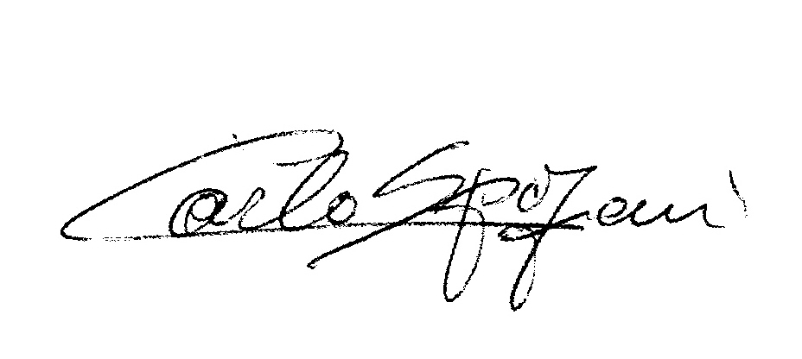
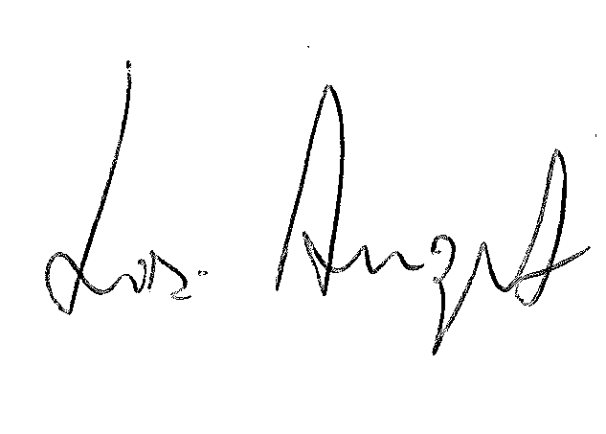
R.E.M. S.R.L. R.E.M. SRL
Carlo Spaziani – Resp. Azienda Lisi Angelo – Uff.Tecnico

